슝~ 비행기 여행 중! 기내식 메뉴를 골라요!
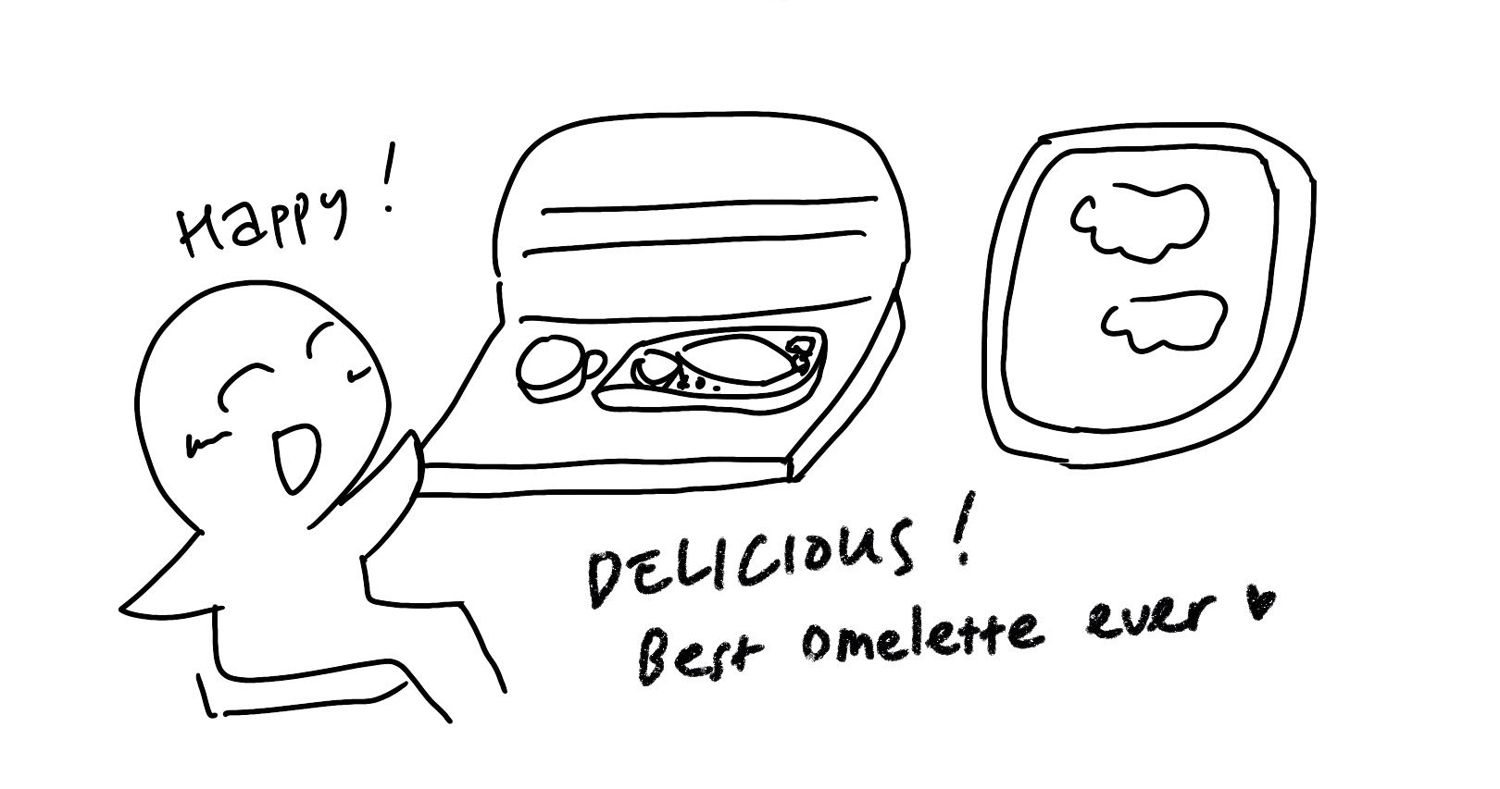
(1) 상황 설명
나는 모처럼 비행기를 타고 출장을 가게 되었어요. 뭐니뭐니 해도 비행기에서 누릴 수 있는 가장 큰 즐거움은 바로 기내식이 아닐까요? 나는 기내식 먹을 생각에 들떠 있어요. 비행기에 오르자마자 뭘 먹을까부터 생각했답니다. 이른 새벽 비행이라 곧 조식이 나올 거예요. 제가 가장 좋아하는 기내 조식이라니. 정말 기분이 좋습니다. 특히 이 항공사의 오믈렛은 맛있기로 유명해요. 좌석 주머니에 들어 있던 안내판에 적힌 내용을 보니 오믈렛에는 구운 토마토랑 버터에 삶은 감자, 익힌 아스파라거스가 곁들여 나올 예정이래요.
챗GPT, 나 지금 너무 신나. 오늘은 나와 함께 맛있는 기내식에 대한 이야기를 나누자!

(2) 프롬프트 레시피
(전략)
Yes, I understand the rules. How can I assist you with your English conversation practice?

네, 규칙을 이해했습니다. 귀하의 영어 회화 연습을 제가 어떻게 도와드리면 될까요?
지금부터 기내식 주문을 주제로 한 대화를 시작하겠습니다. 현재 장소는 비행기 안으로 나는 조식을 주문하고 있습니다. 당신은 스튜어디스이며, 친절하게 오늘의 조식 메뉴를 안내해줍니다. 이제 당신이 간단한 인사말로 대화를 시작해주세요.
Good morning! Welcome aboard. May I take your breakfast order?

좋은 아침입니다! 탑승을 환영합니다. 제가 조식 주문 도와드릴게요.

(3) 회화 예시
Good morning! Welcome aboard. May I take your breakfast order?

좋은 아침입니다! 탑승을 환영합니다. 제가 조식 주문 도와드릴게요.
Good morning! Thank you and I would like to take the omelette, please. I heard it's really good.

좋은 아침이에요! 감사합니다. 메뉴는 오믈렛으로 하려고요. 정말 맛있다고 들었거든요.
Great choice! Would you like any sides with your omelette, such as toast or hash browns?

탁월한 선택이세요! 오믈렛에 곁들일 사이드 메뉴는 토스트와 해시 브라운 중에 어떤 걸로 하시겠어요?
I was wondering if I can have the buttery boiled potatoes.

버터를 입힌 삶은 감자도 가능할까요?
Of course, we can definitely serve you the buttery boiled potatoes with your omelette. Is there anything else you would like to order?

물론입니다. 오믈렛, 그리고 사이드 메뉴로는 버터 입힌 삶은 감자 가져다 드릴게요. 또 다른 거 뭐 필요한 게 있으실까요?
I understand the omelette also normally comes with grilled tomatoes and asparagus?

오믈렛이 나올 때 구운 토마토랑 아스파라거스도 함께 나오는 게 맞나요?
That's correct! The omelette is served with grilled tomatoes and asparagus. Would you like to keep them or skip them?

맞습니다! 오믈렛 서빙해드릴 때 구운 토마토랑 아스파라거스가 함께 나와요. 같이 드릴까요? 아님 빼드릴까요?
I would like to keep them, please.

포함해서 부탁드릴게요.
Certainly, your omelette will come with grilled tomatoes and asparagus as usual. Is there anything else I can assist you with?

잘 알겠습니다. 오믈렛과 구운 토마토, 아스파라거스 가져다 드리겠습니다. 또 다른 거 뭐 필요하신 거 있으실까요?
I'd also would like some sparkling water and hot coffee with cream, please.

스파클링 워터, 그리고 따뜻한 커피도 크림과 함께 부탁드릴게요.
Noted, I will add a sparkling water and a hot coffee with cream to your order. Thank you for letting me know. Your breakfast will be served shortly.

알겠습니다. 스파클링 워터와 따뜻한 커피, 크림 추가해드릴게요. 주문 감사합니다. 그럼 곧 조식 가져다드리겠습니다.
Thank you so much. And if that's possible, I would also like some orange juice!

감사합니다. 혹시 가능하다면 오렌지 주스도 부탁드리고 싶어요!
Absolutely, I will make sure to include an orange juice with your breakfast as well. Thank you for your order and please let me know if you need anything else.

그럼요. 조식에 오렌지 주스도 포함해서 가져다드리도록 하겠습니다. 주문 감사드리고요. 다른 사항이 필요하시면 알려주세요.

여기서 챗GPT에게 앞에서 입력한 문장이 정확한지 한번 확인해볼게요.

ChatGPT, is there anything you want to correct among my sentences?

챗GPT, 내가 입력한 문장 중에 고쳐줄 게 있을까?
Your sentences are very well-written! There are only a few minor adjustments I would suggest:
우선, 정말 잘 쓰셨습니다! 그치만 몇 가지 소소하게 고칠 내용들을 제안해드릴게요.
- In the first sentence, you can say "I would like to order the omelette" instead of "I would like to take the omelette." 첫 번째 문장에서는 “I would like to take the omelette.” 대신에 “I would like to order the omelette.”를 사용해주세요. (저자 주: 음식을 주문할 때는 ‘take’ 대신 ‘have’나 ‘order’ 사용하는 것이 자연스러운 표현이에요. ‘take’ 동사는 “I will take my steak well-done.”에서처럼 무엇을 어떻게 먹겠다고 할 때 활용할 수 있습니다.)
- In the fourth sentence, you can say "I was wondering if I could have the buttery boiled potatoes" instead of "I was wondering if I can have the buttery boiled potatoes." 네 번째 문장에서는 "I was wondering if I can have the buttery boiled potatoes." 대신 "I was wondering if I could have the buttery boiled potatoes."라고 하실 수 있답니다. (저자 주: 앞에 나온 과거형 ‘was’에 맞춰 ‘can’ 대신 ‘could’로 수정해주었네요.)
- Lastly, in the sixth sentence, you can say "I'd also like some sparkling water and hot coffee with cream" instead of "I'd also would like some sparkling water and hot coffee with cream." 마지막으로 여섯 번째 문장에서는 "I'd also would like some sparkling water and hot coffee with cream." 대신 "I'd also like some sparkling water and hot coffee with cream.”이라고 해주세요. (저자 주: I’d가 I would의 줄임이기 때문에 would를 또 쓰면 틀린 문장입니다.)
Overall, your English is very good and easy to understand. Keep up the good work!
전체적으로 아주 잘하셨고요. 알아듣기도 쉬웠습니다. 계속해서 파이팅하세요!

Thanks so much!

넘 고마워!
You're welcome! Let me know if there's anything else I can help you with.

별말씀을요! 또 도와드릴 게 있으면 말씀해주시고요.

정말 든든한 챗GPT입니다. 틀린 부분을 정확히 짚어서 얘기해주되 피드백 앞뒤로는 칭찬도 잊지 않고 있네요.
자, 이렇게 챗GPT는 작문뿐 아니라 에디팅도 정말 잘하기 때문에 입력한 문장을 확인해달라고 요청하시면 얼마든지 꼼꼼히 수정을 받으실 수 있어요. 부지런히 활용하시면 여러분의 영어 실력이 일취월장할 거예요. Keep up the good work! (지금처럼 계속 파이팅하세요!)

